
1

Họ và tên: Lớp:

Lab 3. Đối tượng trong PHP (4 tiết)

I. Yêu cầu

- Sinh viên tìm hiểu các kiến thức liên quan đến các đối tượng trong PHP như $_GET, $_POST, $_REQUEST, $_COOKIE, $_SESSION, $_SERVER, $_FILES.
- Mỗi người làm trên một dự án khác nhau.
II. Lý thuyết

1. Đối tượng GET, POST, REQUEST
Phương thức GET:
Phương thức GET gửi dữ liệu từ client lên server thông qua các paramter( tham số) trên URL, từ đó server sẽ phân tích dữ liệu để thực thi một hành động nào đó. Các tham số mà phương thức GET gửi lên sẽ bắt đầu sau dấu ? . Và sẽ nối nhau giữa các khóa thông qua dấu &
Phương thức POST

Nếu như phương thức GET sẽ làm lộ dữ liệu trên đường truyền thì phương thức SET sẽ gửi dữ liệu đi ngầm định.

Chi tiết về phương thức GET, POST sinh viên xem thêm tại đây:

https://toidicode.com/phuong-thuc-get-va-post-trong-php-64.html

Phương thức REQUEST

PHP $ _REQUEST là một siêu biến toàn cục PHP được sử dụng để thu thập dữ liệu sau khi gửi biểu mẫu HTML.

Chi tiết, sinh viên xem thêm tại đây:

https://www.w3schools.com/php/php_superglobals_request.asp

2. Đối tượng COOKIE và SESSION
Cookie là 1 đoạn dữ liệu được truyền đến trình duyệt từ server, đoạn dữ liệu này sẽ được trình duyệt lưu trữ trong bộ nhớ hoặc trên đĩa và sẽ gởi ngược lên lại server mỗi khi trình duyệt tải 1 trang web từ server. Những thông tin được lưu trữ trong cookie phụ thuộc vào website trên server.
Sinh viên xem thêm tại đây:

https://viettuts.vn/php/cookie-trong-php

2

Session là đoạn dữ liệu được lưu trên server, khi trình duyệt có yêu cầu lấy dữ liệu từ session thì server cung cấp. Website sẽ quyết định khi nào session bắt đầu và kết thúc. Mỗi session sẽ có một định danh (ID).

Kiến thức về Session sinh viên có thể xem tại đây:

https://viettuts.vn/php/session-trong-php

3. Đối tượng Server

Đối tượng $_SERVER một mảng chứa các phần tử thông tin hữu ích có liên quan đến server.

Sinh viên xem thêm tại đây:

https://xuanthulab.net/cac-bien-dinh-nghia-truoc-trong-php.html

- Đối tượng Files:

Đối tượng $_FILES chứa các thông tin liên quan đến việc đưa tập tin lên server.

Sinh viên xem thêm tại đây:

https://toidicode.com/upload-file-trong-php-71.html
- Luyện tập
Practical 1: GET, POST and REQUEST

- Create a php web page illustrate _GET method:

<?php

if(isset($_GET["name"]) || isset($_GET["age"])) {

echo "Welcome ". $_GET['name']. "<br />";
echo "You are ". $_GET['age']. " years old.";

exit();

}

?>
<html>

<body>

<form action = "<?php $_PHP_SELF ?>" method = "GET"> Name: <input type = "text" name = "name" /> Age: <input type = "text" name = "age" /> <input type = "submit" />

</form>

</body>

</html>

Output:
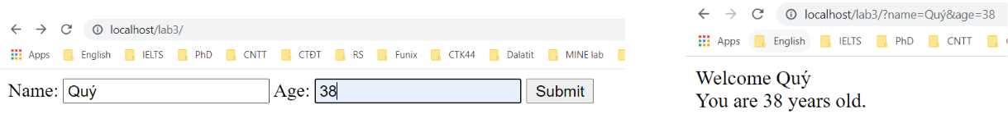

3

- Create two php pages illustrate _GET method with index.php and get.php: - index.php page:

<!DOCTYPE html>

<html>
<head>

<meta charset="utf-8">

<meta http-equiv="X-UA-Compatible" content="IE=edge"> <title>Form</title>

<!-- Latest compiled and minified CSS -->

<link rel="stylesheet" href="//netdna.bootstrapcdn.com/bootstrap/3.1.1/css/bootstrap.min.css"> <!-- Optional theme -->

<link rel="stylesheet" href="//netdna.bootstrapcdn.com/bootstrap/3.1.1/css/bootstrap-theme.min.css">

<!-- Latest compiled and minified JavaScript -->
<script ></script>

</head>

<body>
<div class="container">

<form action="get.php" method="GET" role="form">

<legend>Get profile</legend>

<div class="form-group">
<label for="">Name</label>

<input type="text" class="form-control" id="" placeholder="input full name" name="name"> </div>
<div class="form-group">
<label for="">Age</label>

<input type="number" class="form-control" id="" placeholder="Input age" name="age"> </div>

<button type="submit" class="btn btn-primary">Submit</button> </form>

</div>
</body>

</html>

- get.php page:

<!DOCTYPE html>

<html>
<head>

<meta charset="utf-8">

<title>Get data</title>

</head>
<body>

<?php

echo 'Full name: ' . $_GET['name'] . '<br>';
echo 'Age: ' . $_GET['age'];

?>

</body>
</html>
Output:
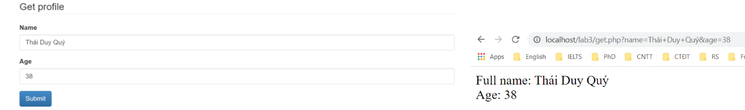

4

3. Create a php web page illustrate _POST method:

<?php

if(isset($_POST["name"]) || isset($_POST["age"])) { if (preg_match("/[^A-Za-z'-]/",$_POST['name'])) {

die ("invalid name and name should be alpha");

}
echo "Welcome ". $_POST['name']. "<br />";

echo "You are ". $_POST['age']. " years old.";

exit();

}
?>

<html>

<body>

<form action = "<?php $_PHP_SELF ?>" method = "POST"> Name: <input type = "text" name = "name" />

Age: <input type = "text" name = "age" />
<input type = "submit" />

</form>

</body>

</html>

Output:
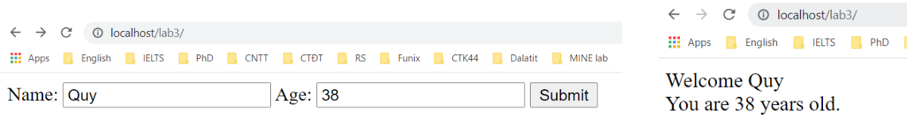

- Create two php pages illustrate _POST method with index.php and post.php: - index.php page:

<!DOCTYPE html>

<html>
<head>

<meta charset="utf-8">

<meta http-equiv="X-UA-Compatible" content="IE=edge"> <title>Form</title>

<!-- Latest compiled and minified CSS -->

<link rel="stylesheet" href="//netdna.bootstrapcdn.com/bootstrap/3.1.1/css/bootstrap.min.css"> <!-- Optional theme -->

<link rel="stylesheet" href="//netdna.bootstrapcdn.com/bootstrap/3.1.1/css/bootstrap-theme.min.css">

<!-- Latest compiled and minified JavaScript -->

<script ></script>

</head>
<body>

<div class="container">

<form action="post.php" method="POST" role="form">
<legend>Get files</legend>

<div class="form-group">

5

<label for="">Name</label>

<input type="text" class="form-control" id="" placeholder="Input you name" name="name"> </div>

<div class="form-group">

<label for="">Age</label>
<input type="number" class="form-control" id="" placeholder="Input your age"

name="age">

</div>

<button type="submit" class="btn btn-primary">Submit</button> </form>

</div>

</body>
</html>

- post.php page:

<!DOCTYPE html>

<html>
<head>

<meta charset="utf-8">

<title>Post method</title>
</head>

<body>

<?php
echo 'Name: ' . $_POST['name'] . '<br>';

echo 'Age: ' . $_POST['age'];

?>

</body>
</html>

Output:
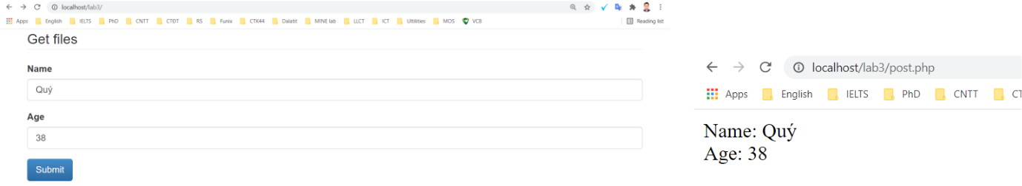

5. Create a php web page illustrate _REQUEST method:

<?php

if(isset($_REQUEST["name"]) || isset($_REQUEST["age"])) { echo "Welcome ". $_REQUEST['name']. "<br />";

echo "You are ". $_REQUEST['age']. " years old.";
exit();

}

?>

<html>
<body>

<form action = "<?php $_PHP_SELF ?>" method = "POST"> Name: <input type = "text" name = "name" />
Age: <input type = "text" name = "age" />
<input type = "submit" />

</form>
</body>

</html>

6
Output:

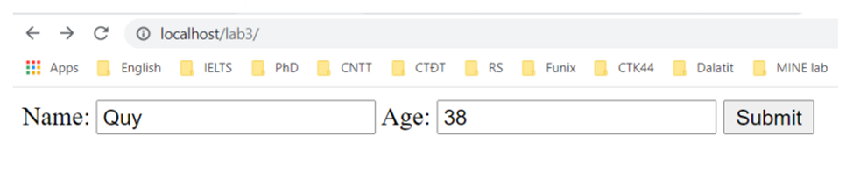
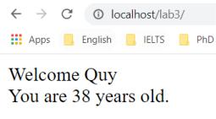

Practical 2: COOKIE and SESSION

1. Write a program that demonstrate use of cookies:

index.php:

<html>

<head>
<title>Examle of cookies. . !</title>

</head>

<body>
<?php

setcookie("name","Anil Basantani",time()+3600,"/","",0); setcookie("age","21",time()+3600,"/","",0); echo "set cookies";
?>

<br/>

<a href="getcookie.php">Go to getcookie</a>
</body>

</html>

getcookie.php:

<html>
<head>

<title>Access cookies. . !</title>

</head>

<body>
<?php

echo $_COOKIE["name"]."<br/>";

echo $_COOKIE["age"]."<br/>";
?>

</body>

</html>

Output:
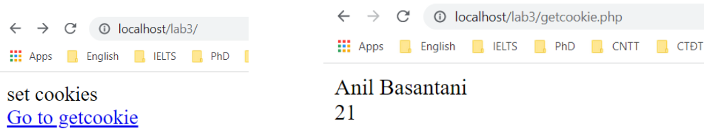

7

2. Write a program that demonstrate use of session:

index.php:

<html>

<head>
<title>Session</title>

</head>

<body>
<?php

session_start();

$_SESSION["name"]="Anil";

$_SESSION["Password"]="nil";
echo "set session";

?>

<br/>
<a href="getsession.php">Go to getsession</a>

</body>

</html>

getsession.php:

<html>
<head>

<title>Session</title>

</head>

<body>
<?php

session_start();

echo "Welcome ".$_SESSION["name"]."<br/>";
echo "your Password:".$_SESSION["Password"];

?>

</body>

</html>

Output:
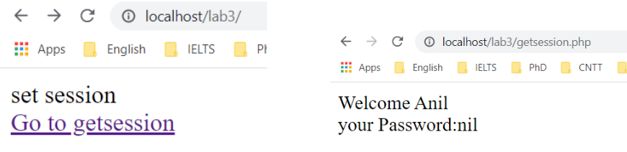

8

Practical 3: SERVER and FILES

- The example below shows how to use some of the elements in $_SERVER:

<html>

<head>
<title>Session</title>

</head>

<body>
<?php

echo $_SERVER['PHP_SELF'];

echo "<br>";
echo $_SERVER['SERVER_NAME'];

echo "<br>";

echo $_SERVER['HTTP_HOST'];

echo "<br>";
echo $_SERVER['HTTP_USER_AGENT'];

echo "<br>";

echo $_SERVER['SCRIPT_NAME'];
?>

</body>

</html>

Output:
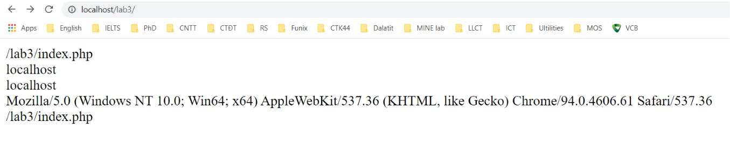

- The example below shows how to use _FILES by upload file to Server

- index.html page:

<!DOCTYPE html>

<html>
<head>

<meta charset="utf-8">

<title></title>
</head>

<body>

<form method="POST" action="upload.php" enctype="multipart/form-data"> <input type="FILE" name ="file_upload" accept="image/*"><br> <input type="submit" value="Upload">

</form>
</body>

</html>

9

- upload.php page:

<!DOCTYPE html>
<html>

<head>

<meta charset="utf-8">
<title>Upload file</title>

</head>

<body>
<?php

$MAX_FILE_SIZE = 1000000;

// Step 1: Checking is method POST?

if ($_SERVER["REQUEST_METHOD"] != "POST" ) {
echo 'Upload not sucessfull (not POST)';

exit(-1);

} //end if
// Step 2: Checking upload processing.

if ( !isset($_FILES["file_upload"]["error"]) || $_FILES["file_upload"]["error"] != 0 ) { echo 'Upload not sucessfull (error upload processing)';
exit(-1);

} //end if

- Step 3: Checking is upload file size.
- Step 3: Checking is upload file size.

if ($_FILES["file_upload"]["size"] > $MAX_FILE_SIZE) {

echo "Upload not sucessfull (file size too large".$_FILES['file_upload']['size'].")"; exit(-1);
}

- Step 4: splite file name and check extension of file.
- Step 4: splite file name and check extension of file.

$temp = preg_split('/[\/\\\\]+/', $_FILES["file_upload"]["name"]); $filename = $temp[count($temp)-1];

if (!preg_match('/\.(jpg|bmp|gif|png)$/i', $filename)){ echo 'Upload not sucessfull <br>';

echo 'Please, upload image file <br>';

exit(-1);

} //end if

- Step 5: move uploaded file to folder of server. $upload_dir = "upload"; if(!file_exists($upload_dir))

mkdir("upload");
$upload_file = $upload_dir."/".$filename;

if (move_uploaded_file($_FILES["file_upload"]["tmp_name"], $upload_file) ) { echo "Uploaded: ".$_FILES["file_upload"]["name"]."<br />";

echo "Type: ".$_FILES["file_upload"]["type"]."<br />";
echo "Size: ".($_FILES["file_upload"]["size"]/1024)." Kb<br />";
}
else {
echo 'Upload not sucessfull (error on server)';
}
?>

</body>

</html>

Output:
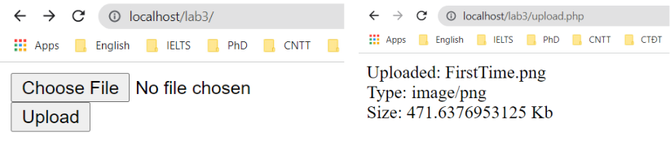

10

IV. Bài tập

Bài tập 1: Viết chương trình giải các bài toán sau đây:

- Viết chương trình giải phương trình bậc I: ax + b = 0.

- Viết chương trình giải phương trình bậc II: ax2 + bx + c = 0.

- Viết chương trình kiểm tra tính hợp lệ của tam giác. Nếu hợp lệ cho biết loại tam giác: đều, cân, vuông, vuông cân, thường.

- Viết chương trình nhập n. Xuất bảng cửu chương thứ n.

- Viết chương trình nhập 2 số a và b. Tìm USCLN, USCNN, BSCNN của 2 số a và b.

Bài tập 2:

Áp dụng Bootstrap, xây dựng trang web tinhdientich.php dùng để tính diện tích các hình như sau:
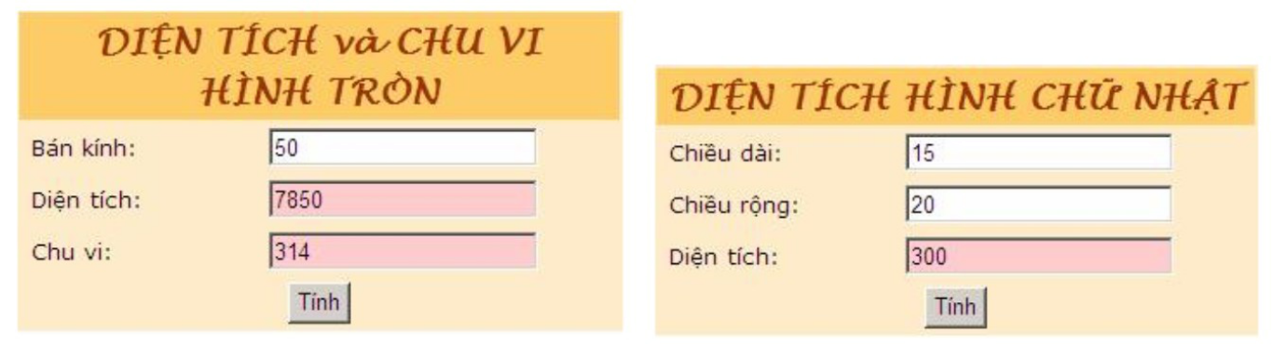

Bài tập 3:

Thực hiện lại bài tập trong Lab 2 nhưng sử dụng Session hoặc Cookie như sau:

Giao diện trang pheptinh.php và ketquapheptinh.php:
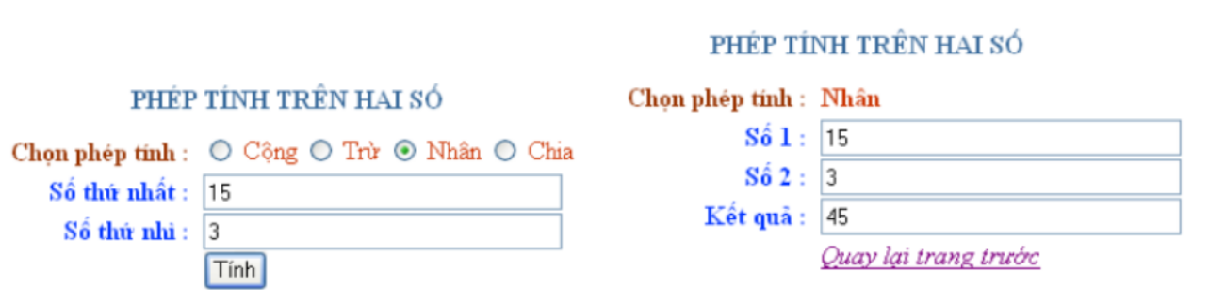

Khi nhấn vào nút Tính thì chuyển qua trang ketquapheptinh.php, kết quả tính toán được lưu trên Session hoặc Cookie.

11

Bài tập 4:

Thiết kế giao diện web đọc thông tin về file ảnh như sau:
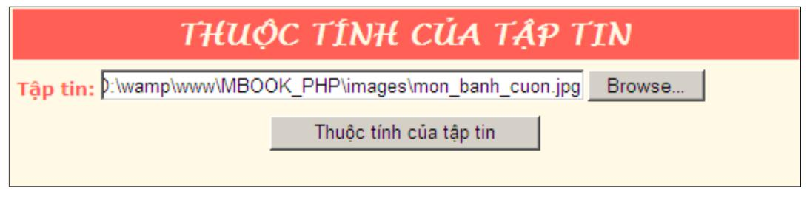

Kết quả sau khi nhấn nút “Thuộc tính của tập tin”:
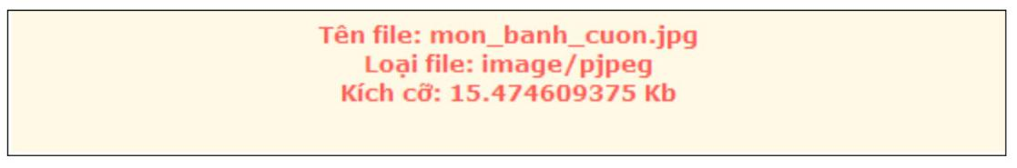

Bài tập 5:

Thiết kế giao diện web đọc thông tin về file ảnh như sau:
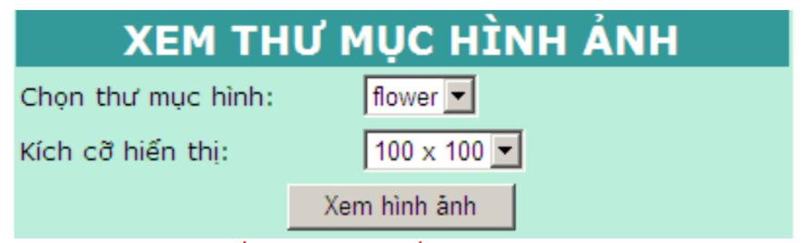

Khi nhấn nút “Xem hình ảnh” thì kết quả như sau:


--Hết--

